COMMANDES D’ECLAIRAGE
En règle générale, la commande des éclairages sera réalisée par des détecteurs de présence et de luminosité. La nature des détecteurs, le nombre, les valeurs de réglages de luminosité et de temporisation seront adaptés aux locaux et aux sources d’éclairage pilotées. Les circuits seront correctement subdivisés afin que seules les zones obscures soient allumées en journée. Tous les détecteurs devront-êtres réglables par télécommande.

Principes de fonctionnement et prescriptions matériels

1- Gestion des Petits locaux :
Fonctionnement automatique par détecteur de présence et de luminosité

Détecteur type PD3N-1C en montage plafond (encastré ou saillie suivant la nature du plafond) de marque BEG LUXOMAT ou techniquement équivalent et aura les caractéristiques suivantes :
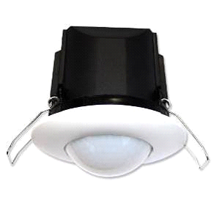
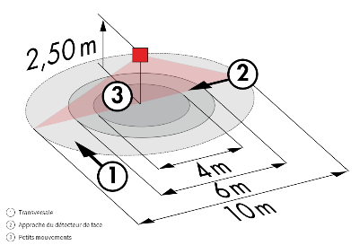

Indice de protection : AP : IP44, FP : IP23/Classe II/CE,
Zones de détection h=2,50 m : Ø10 m de biais, Ø6 m de face, Ø4 m présence
Puissance : 2300W cos φ 1/1150VA cos φ 0.5, LED 300W maxi
Temporisation : 30 s à 30 min ou impulsion / Luminosité : 10 à 2000 Lux
Applications : Sanitaires / Vestiaires / Locaux techniques…

Détecteur type PD9-M-1C-IP65-FP en montage encastré plafond de marque BEG LUXOMAT ou techniquement équivalent et aura les caractéristiques suivantes :
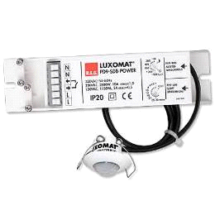
Indice de protection : Tête de détection : IP65/Classe III/CE, Alim IP20/Classe II/CE
Zones de détection h=2,50 m : Ø10 m de biais, Ø6 m de face, Ø4 m présence
Puissance : 2300W cos φ 1/1150VA cos φ 0.5, LED 300W maxi
Temporisation : 15 s à 30 min ou impulsion / Luminosité : 10 à 2000 Lux
Application : Douches
2- Gestion Technique du Bâtiment :
Le bâtiment sera équipé d’une GTB permettant le pilotage de différents lots techniques soit par commandes locales, automatiques ou centralisées. Dans la partie logistique, le système assurera une modularité des installations offrant la possibilité de modifier facilement les racks, sans intervention sur les luminaires ou le câblage, et devra être évolutif permettant d’anticiper une éventuelle extension à de nouvelles installations. Le principe sera sur la base d’un BUS KNX. La mise en service et les modifications seront effectuées via le logiciel de programmation dédié « ETS », raccordé localement par une interface KNX/IP ou par une interface WEB sur le réseau LAN, WLAN et sera réalisée par un intégrateur certifié KNX. Le système permettra, via une supervision, un contrôle complet des installations, une visualisation d’état et la réception d’informations pour la maintenance.

Par l’intermédiaire des composants raccordés sur le BUS, cette solution assurera les fonctions suivantes :

2.1- Gestion d’éclairage
Un système de gestion d’éclairage équipera chaque local, permettant l’extinction complète des sources lumineuses en cas d’inoccupation ou par apport suffisant de lumière naturelle dans le local. Le système sera composé de capteurs de présence, d’actionneurs de commutation TOR ou de variation DALI suivant la nature des luminaires, associés à des commandes locales de type boutons poussoirs « KNX »

Gestion des Bureaux, Salles de Réunion
- Gestion de l’occupation par détection de présence ou d’absence / Variation des éclairages, seuil éclairement constant
- Dérogations « Utilisateurs » par BP local
- Création de scénarios de lumières et/ou d’ambiances dans les Salles de Réunion pour la projection ou la visioconférence

Gestion des Circulations, Escaliers
- Gestion de l’occupation par détection de présence et luminosité.
- Forçage d’état possible par la GTB

Gestion des Quais
- Gestion de l’occupation par détection de présence et luminosité
- Forçage d’état possible par la GTB

Gestion des Zones de chargement, Allées de stockage et Circulations d’accès aux racks
- Gestion de l’occupation par détection de présence Grande Hauteur
- Abaissement à 10% de la consigne en cas d’inoccupation du rack ou des allées de circulations aux racks pour un temps prédéfini ou permanent pendant les heures d’activités
- Forçage d’état possible par la GTB

2.2- Gestion du renouvellement d’air
Le renouvellement d’air de chaque salle sera piloté automatiquement, prenant compte de l’occupation du local et de la qualité de l’air ambiant. L’information d’occupation du local sera envoyée au lot CVC par l’intermédiaire de capteurs de présence et les informations de la qualité de l’air par un capteur VOC (Composés Organiques Volatils).

2.3- Gestion de la température
Dans les locaux administratifs, chaque local sera équipé d’un capteur de température et d’un capteur de présence, associés à une station météo et un circuit horaire annuel suivant l’occupation du bâtiment. Par les informations récupérées sur le bus KNX, la température de chaque local pourra être adaptée (montée en température anticipée par grands froids, température réduite la nuit…).

2.4- Gestion des Volets Roulants et des Brises Soleil
La commande des Brises Soleil et des Volets Roulants sera réalisée automatiquement par la GTB ou localement par des boutons poussoirs de type « KNX » situés dans chaque local à occupation permanente (Bureaux, Salles de Réunion…). Les parties communes seront pilotées uniquement par la GTB. Une Station météo « KNX » sera couplée au système permettant le pilotage des Brises Soleil suivant la météo extérieure.

Le système KNX retenu sera de marque BEG LUXOMAT ou techniquement équivalent comprenant le matériel suivant :

- Alimentation KNX type PSN-230/640/30-KNX-REG
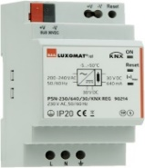
230V AC / 30V DC BUS KNX / 640mA / 1000m BUS max
Bobine de self intégrée afin d’alimenter le bus en courant constant et stabilisé
Jusqu’à 64 participants sur le BUS KNX (Multi capteurs/ Interfaces BP / Actionneurs…)

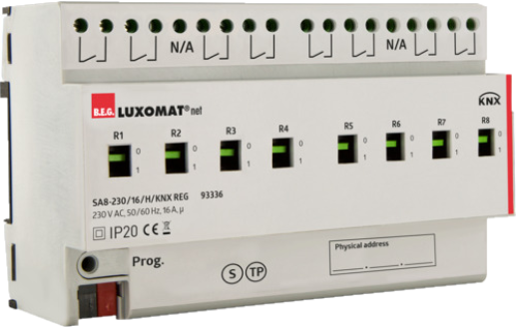
- Actionneur de commutation « TOR » type SA4/8/230/16/H/KNX REG
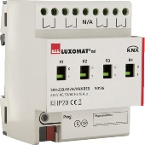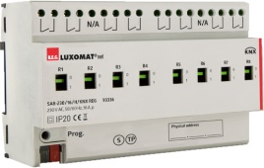
Alimentation par BUS KNX
Sorties : 4 (SA4) ou 8 (SA8) sorties à commutation 16A
Mesure de courant possible avec les actionneurs de type SA4/SA8-230/16/H/EM/KNX REG
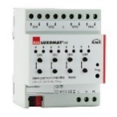
- Actionneur de stores KNX type SBA4-230/10/H/KNX REG
Alimentation par BUS KNX
Pilotage de 4 moteurs à courant alternatif 230 V max. 600 W
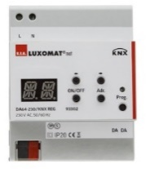
- Passerelle DALI/KNX type DA64-230/KNX REG
Alimentation 230V AC – Communication par BUS KNX
Alimentation BUS DALI de 64 Luminaires en 16 groupes / 16 scènes
Prise en charge du RVB et du TW (Tunable White – DALI Type 8)

- Multi-capteur KNX type PDx-KNX-BA/ST/DX
Alimentation et communication par BUS KNX
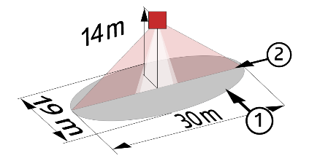
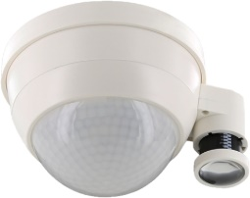
PD11-KNX-FP (BA/ST-DX) : Ø9 m de biais, Ø6 m de face, Ø3 m activité assise
Applications : Bureaux / Plateaux de Bureaux
PD4-KNX-C AP/FP/EN (DX) : 40 x 5 m de biais, 20 x 3 m de face, Ø8 m verticale
Applications : Circulations
PD4-KNX AP/FP/EN (BA-ST-DX) : Ø24 m de biais, Ø8 m de face, Ø6.4 m activité assise
Applications : Salles de Réunion
PD4-KNX-GH AP (DX) : Ø30 x Ø19 m de face
Applications : Gymnase
RC-plus 230 KNX (DX) : 20m de biais, 6m de face, 4m verticale
Applications : Escaliers / Extérieurs

- Interface BP KNX type PBM-KNX-DX-4W
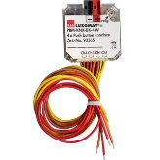
Alimentation et communication par BUS KNX
Jusqu’à 4 boutons poussoir en entrée
Combinable avec les Boutons Poussoirs de tous les fabricants

- Station Météo KNX type KNX-WTS-GPS
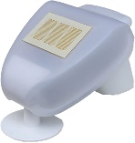
Alimentation et communication par BUS KNX
Capteurs de Vent, de Pluie, de Crépuscule, de Température et de Luminosité

- Capteur COV type WS-VOC-HVAC-KNX
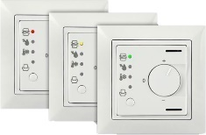
Alimentation et communication par BUS KNX
Capteurs de Température, Thermostat d’ambiance, Capteur COV (Composés Organiques Volatils),
Capteur d’Humidité et Capteur CO2

- Routeur et Interface IP KNX
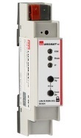
Alimentation et communication par BUS KNX
Router LK-IP/KNX-REG : Permet le transfert de télégrammes entre différent segments KNX via un - LAN(IP)
Interface IP LAN-IF/KNX-REG : Connexion d'un PC pour adressage via bus LAN, programmation et diagnostic des composants KNX

